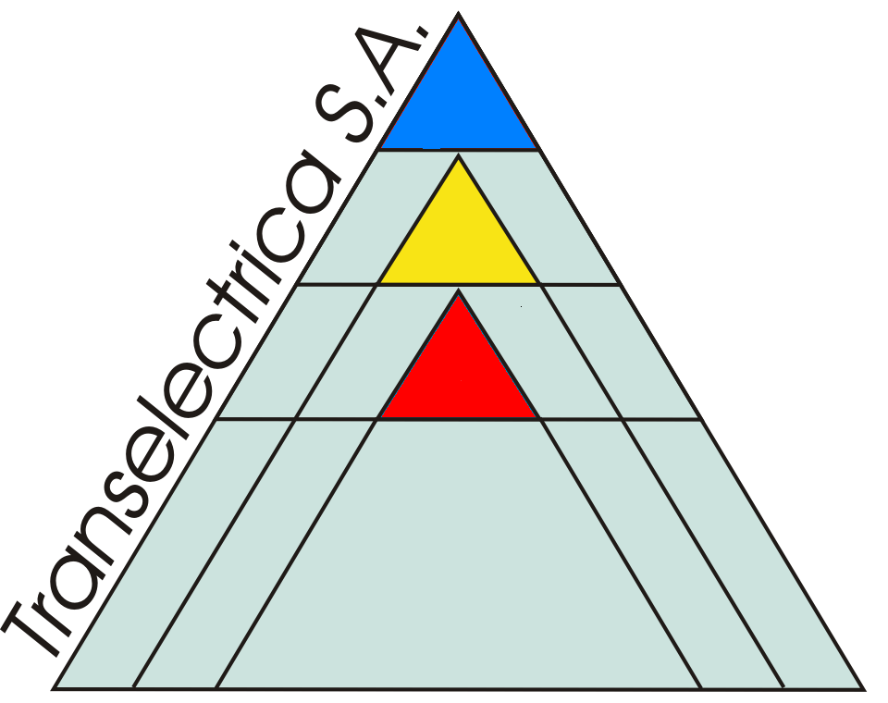
4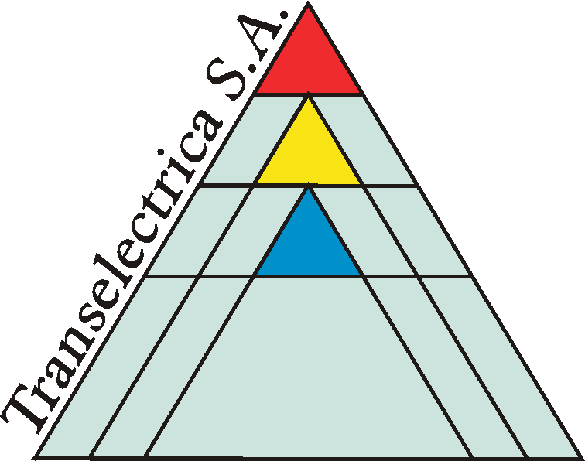
Compania Naţională de Transport
al Energiei Electrice
TRANSELECTRICA S.A.

Procedura avizată de ANRE cu APROBAT
Avizul nr. 27 din 22 iunie 2005 DIRECTOR GENERAL,

ing. Ion MERFU

PROCEDURA OPERAŢIONALA

Inregistrarea in sistemul pietei de echilibrare a tranzactiilor intre OTS si participantii la piata de echilibrare

COD:TEL-.07.VI ECH-DN/237

Revizia: zero
Exemplar nr.:

Avizat: Director Adj. UNO – DEN – ing. Marian Cernat

Verificat: ing. Laurentiu Urluescu

Intocmit: ing. Dragusin Raluca-Iulia

Drept de proprietate:

Prezenta procedura este proprietatea Companiei Naţionale de Transport al Energiei Electrice
TRANSELECTRICA SA. Multiplicarea şi utilizarea partiala sau totala a acestui document este permisă
numai cu acordul scris al conducerii TRANSELECTRICA SA.

- mai 2005 –

AUDITU

LISTA DE CONTROL A REVIZIILOR

Documentul revizuit:
1. Inregistrarea in sistemul pietei de echilibrare a tranzactiilor intre OTS si participantii la piata de echilibrare

2.Cod: TEL-.07.VI ECH-DN/237

Nr.  rev | Conţinutul reviziei | Autorul reviziei
 |  | Nume şi prenume | Semnătura / Data

C U P R I N S

 |  | Pag
Pagina frontală | ............................................................... | 1
Lista de control a reviziilor | ............................................................... | 2
Cuprins | ............................................................... | 3
1. Scop | ............................................................... | 4
2. Domeniu de aplicare | ............................................................... | 4
3. Definiţii şi prescurtări | ............................................................... | 4
4. Documente de referinţă | ............................................................... | 4
5. Responsabilităţi | ............................................................... | 4
6. Modul de lucru | ……….................................................... | 4

- SCOP
Datele privind tranzactiile încheiate pe piata de echilibrare intre OTS si fiecare furnizor de energie de echilibrare trebuie sa fie inregistrate şi arhivate in Baza de Date a sistemului informatic al Pieţei de Echilibrare, în scopul decontării precum şi pentru monitorizarea funcţionării Pieţei de Echilibrare.

- DOMENIU DE APLICARE
Prezenta procedura se aplica de catre Operatorul de Transport si Sistem..

- DEFINITII ŞI PRESCURTARI
  - Definiţii
3.1.1. Conform Codului Tehnic al Reţelei Electrice de Transport
3.1.2. Conform Codului Comercial al Pieţei Angro de Energie Electrica
3.2. Prescurtări
    - Conform Codului Comercial al Pieţei Angro de Energie Electrica
    - OTS – Operatorul de Transport şi de Sistem
    - PE – piaţa de echilibrare
    - TEL – TRANSELECTRICA S.A.
    - SEN – Sistemul Electroenergetic Naţional
    - RTU – Remote Terminal Unit – sistem electronic de achizitie de date aflat la producatori

4. DOCUMENTE DE REFERINŢǍ

  - Manualul Calităţii al CNTEE Transelectrica SA, cod TEL-MC-ISO
  - Codul Comercial al Pieţei Angro de Energie Electrică
  - Codul Tehnic al Reţelei Electrice de Transport
  - Ghidul de utilizare al Platformei de Programare AREVA

5. RESPONSABILITǍŢI

5.1. Operatorul Pieţei de Echilibrare desemneaza persoana sau persoanele responsabile pentru inregistrarea corecta a tuturor datelor care definesc tranzacţiile încheiate pe Piaţa de Echilibrare.

6. MODUL DE LUCRU

6.1. Datele corespunzătoare Tranzactiilor care trebuie inregistrate

Pentru fiecare Tranzactie de furnizare a energiei de echilibrare corespunzătoare Reglajului Secundar, Tertiar Rapid si Tertiar Lent se vor înregistra cel putin urmatoarele date:

Perechile Pret/Cantitate acceptate din oferta zilnică pe PE a participantului la piata de echilibrare ;

Cantităţile acceptate de OTS din fiecare pereche Preţ/Cantitate;
    - Preţurile corespunzătoare perechilor Preţ/Cantitate acceptate ;

Ziua de Livrare;

Intervalul de timp pentru care au fost acceptate perechile Preţ/Cantitate (ora de început/ora de sfîrşit);

Ora la care au fost acceptate Perechile Pret/Cantitate
    - un mesaj prin care se precizează daca tranzactia s-a efectuat pentru acoperirea dezechilibrului SEN sau pentru managementul congestiilor.

In plus, pentru Unităţile de producţie Dispecerizabile calificate pentru Reglaj Tertiar Lent, se vor inregistra preturile de Pornire şi tranzacţiile de pornire acceptate sau, dupa caz, preturile de mentinere in rezerva calda şi perioadele de menţinere în rezervă caldă acceptate.

Pentru Unităţile de producţie Dispecerizabile calificate pentru Reglaj Secundar şi care au fost selectate pentru funcţionare în reglaj secundar, datele corespunzătoare ordinelor de crestere/scadere de sarcină se vor înregistra in mod automat de regulatorul frecventa-putere central.
De asemenea, pentru decontarea Tranzacţiilor de furnizare a Energiei de Echilibrare corespunzătoare reglajului secundar, se vor înregistra preţurile marginale din ordinea de merit a unităţilor selectate pentru funcţionare în reglaj secundar, separat pentru creştere/scădere de sarcină.

6.2. Inregistrarile Tranzactiilor in Baza de Date a Pieţei de Echilibrare

La acceptarea unei oferte de catre dispecer, platforma informatica a pietei de echilibrare va inregistra automat in Baza de Date a PE, toate datele corespunzătoare ofertei acceptate şi ora la care a fost acceptată. Restul datelor necesare pentru decontarea Tranzacţiei vor fi înregistrate manual de dispecer.

In plus PPE vor fi informati prin ordinele de dispecer despre acceptarea ofertelor. Optional se poate transmite electronic la RTU ordinul de dispecer. Interfaţa de transmitere electronică a ordinului de dispecer este prezentată în figura 1.

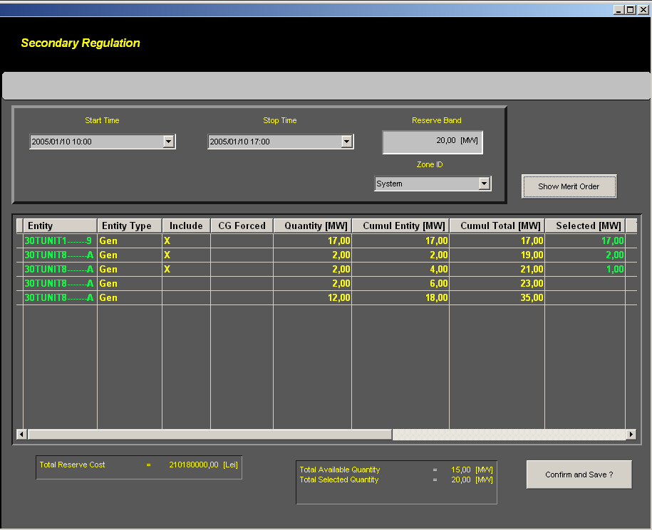
fig1. Interfata pentru inregistrarea ordinului de dispecer dat

